Que nuestra vocación marista sea una bendición para el mundo.

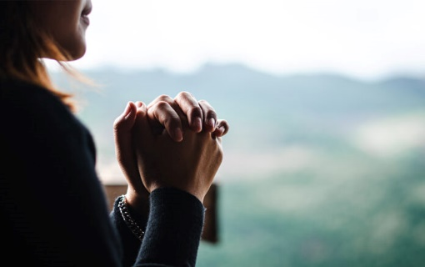
Un saludo:

La paz de Cristo esté con vosotros
... y con todos los que amamos.
En este momento nos tomamos el tiempo para detenernos
... para escuchar Tu Palabra en nuestra vida.
Nuestras vidas son un campo plantado con propósito
...es la tierra santa de Dios.
Nuestros pies pisan este suelo con reverencia
... en el misterio de la gracia de Dios.

Y así rezamos
en el nombre del Padre... R: El gran jardinero de la vida
y del Hijo... R: Que se alegra al labrar la tierra
y del Espíritu Santo... R: Que con amor hace brotar la lluvia, Amén.

Introducción:
Tal vez nuestra llamada a redescubrir nuestra pasión original, una reapreciación de nuestra vocación como maristas, es ver dónde nos llama el Espíritu en nuestro mundo, y responder allí. El siguiente poema afirma que "el mundo se está rompiendo. ¿Cómo no iba a hacerlo? Lo que fue concebido como jardín necesita sus jardineros" para volver a ser una bendición en la tierra. Como maristas, que seamos una bendición, que "soñemos sueños y veamos visiones" de nuestra vocación surgiendo una vez más en el corazón del mundo.

Tomemos una sección, alrededor de la sala, después de la cual haremos una pausa para hacernos eco de una palabra o frase. ...

Poema temático: "El jardín está ardiendo" de Fray Richard Hendrick
[Revista Leaven, octubre de 2021, p.21]

Desde hace mucho tiempo
un fuego ha estado ardiendo en mi mente
un torrente se ha extendido por mi corazón
un terremoto retumba en mi alma.
Me temo que se está rompiendo,
este mundo nuestro, ¿cómo no?
Tiene tanto peso
el peso de la tristeza,
el peso del miedo,
el peso del dolor.

La última semana en Grecia
un olivo de dos mil años, un anciano,
antiguo y sabio en formas que ni siquiera podemos empezar a conocer,
quemado, ya que la gente huyó de las tierras
que los alimentó a ellos y a nosotros durante siglos.
Los árboles no se van.

Aquí en Irlanda sonreímos
y tomar fotos de una morsa,
un príncipe del reino del frío,
ahora un exiliado, perdido, errante, solo,
sin hielo, sin amigos, desconcertado por los barcos.

En Siberia, la tundra arde y el mamut
los huesos tienen su descanso perturbado
que durante mucho tiempo se creyó seguro y dormido por el
pueblos que viven y aman en las tierras heladas.

En Afganistán estalla un gemido sin palabras,
el dolor de un alma torturada,
el dolor de una tierra que lleva tanto tiempo agonizando
su voz es casi un estertor
desesperación de un pueblo que teme que se le corra un velo sobre el rostro,
un sofocamiento de la canción, un final de la esperanza, un manto de odio y pérdida,
y pérdida, y pérdida, y traición.

En Haití, de nuevo terremotos.
En el Líbano, de nuevo explosiones.
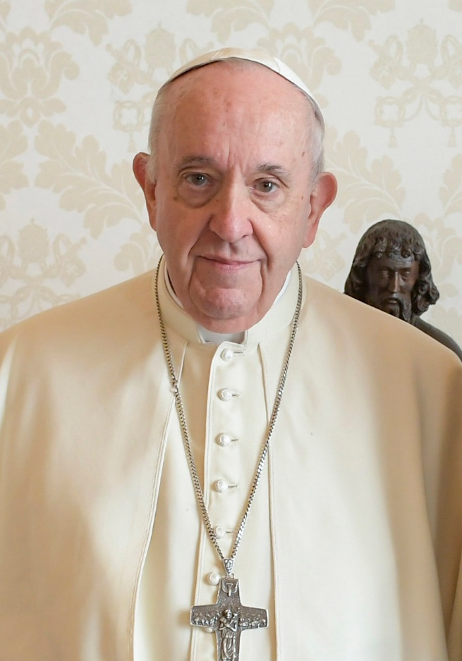
En Estados Unidos, dispara de nuevo.
En Turquía, de nuevo inundaciones.
Mi letanía no está ni mucho menos completa...

Señor, ten piedad.
El mundo se rompe.
¿Cómo no iba a ser así?
Lo que se entiende por jardín
necesita a sus jardineros,
necesita que seamos Adams, jardineros, de nuevo;
necesita que volvamos a ser Evas, madres de la vida;
después de todo, esa fue la bendición original;
para crecer, para administrar, para dar vida,
para bendecir, dar gracias, guardar y custodiar
todo lo que vive, todo lo que respira, todo lo que es.

Entonces, ¿qué debo hacer?
¿Qué puedes hacer?
Sé un jardinero.
Ahora, justo donde estás.
Cavar. Cava en lo más profundo,
Cava sobre la dura tierra del corazón que no soporta escuchar más
y dejar que respire de nuevo la bendición original.

Plantar semillas de bondad.
Plantar semillas de compasión.
Plantar semillas de amor.
Riégalo con tus lágrimas por todos los seres que sufren.
Cultiva una cosecha de ternura para los que sufren
Cultiva flores de bienvenida para los perdidos y los solitarios
Cultiva el fruto de la paz en ti mismo y ofrécelo
a todos los seres para comer.

Actúa con reverencia por todo lo que es,
porque todo lo que es, es santo.
Permitir que esa pequeña parcela de la vida
y la tierra que te rodea para sanar.
Se extenderá.
Recuerda que todos somos hijos de Adán
Recuerda que todas somos hijas de Eva
Escucha de nuevo la canción de la hermana Madre Tierra
Canta de nuevo el himno de la creación
Sé de nuevo, bendición
Sé de nuevo, el jardinero,
Sé por fin el mayordomo.
Sé.
(Pausa de reflexión)

Respuesta:

Tomemos un momento para hacernos eco de una palabra o frase que nos llame la atención...

Reflexión: "Hacia un nosotros cada vez más amplio" del Papa Francisco

Este es el ideal de la nueva Jerusalén, donde todos los pueblos están unidos en paz y armonía, celebrando la bondad de Dios y las maravillas de la creación. Sin embargo, para alcanzar este ideal, debemos esforzarnos por derribar los muros que nos separan y, reconociendo nuestra profunda interconexión, construir puentes que fomenten una cultura del encuentro. ... El profeta Joel predijo que el futuro mesiánico sería un tiempo de sueños y visiones inspirados por el Espíritu: "Derramaré mi espíritu sobre toda la carne; vuestros hijos y vuestras hijas profetizarán, vuestros ancianos soñarán sueños y vuestros jóvenes verán visiones" (Joel 2,28). Estamos llamados a soñar juntos, sin miedo, como una sola familia humana, como compañeros de viaje, como hijos e hijas de la misma tierra que es nuestra casa común, hermanas y hermanos todos. [Mensaje de Su Santidad el Papa Francisco, para la 107th Jornada Mundial del Emigrante y del Refugiado 2021].

(Pausa de reflexión)

Respuesta a las letanías:

Los sueños van y vienen en nuestras vidas, pues son más los que mueren que los que se hacen realidad.
Señor, ten piedad. Señor, ten piedad.
¿Qué hay en nosotros que nos permite dejar escapar visiones que podrían crear un mundo nuevo y hermoso?
Cristo tenga piedad. Cristo tenga piedad.
¿Por qué cedemos tan fácilmente a las barreras? ¿Por qué nos dejamos conformar y nos conformamos con lo que hay? Señor, ten piedad. Señor, ten piedad.
El Papa Francisco, al inaugurar el Sínodo sobre la Sinodalidad, comentó: "Esa expresión - "Siempre lo hemos hecho así"- es veneno para la vida de la Iglesia".
Que escuchemos la posibilidad de nuevos caminos, creando un hogar común para todos.
¡Bendito sea Dios por siempre!
Qué sensación tan preciosa la de recibir apoyo, la de que otros digan "puedes hacerlo... ¡podemos hacerlo juntos! "
¡Bendito sea Dios por siempre!
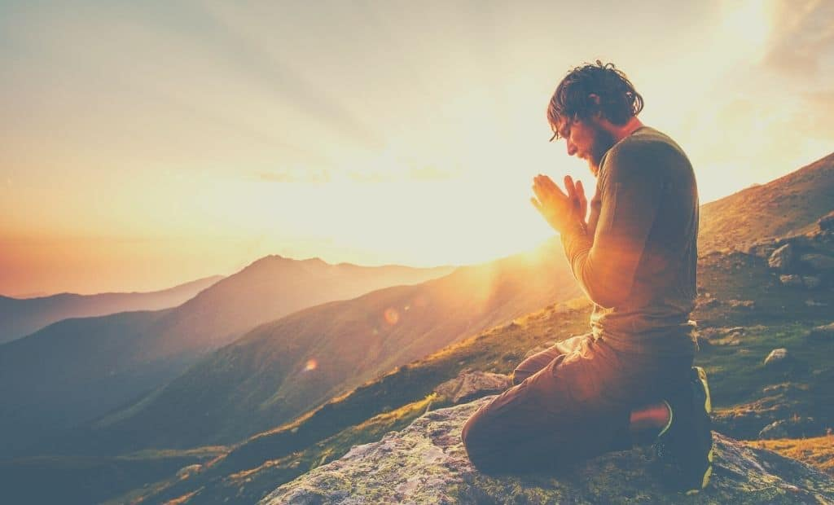
Nada está fuera de nuestro alcance si lo hacemos juntos. Si nos acercamos con toda la confianza que tenemos... Si estamos dispuestos a perseverar incluso en los momentos difíciles y si nos alegramos con cada pequeño paso adelante.
¡Bendito sea Dios por siempre!
Nada es imposible si dejamos a un lado nuestras formas precavidas, si construimos nuestros sueños con fe: fe en nosotros mismos, fe en los demás y, sobre todo, fe en nuestro Dios, con quien todo es posible.
¡Bendito sea Dios por siempre!
Alcanzar un sueño puede ser arriesgado. Puede implicar dificultades que nuestra imaginación nunca conoció. Nuestra comodidad puede verse fácilmente perturbada. Pero, ¡qué belleza se puede experimentar si aceptamos el reto de un sueño!
¡Bendito sea Dios por siempre!

Oración compartida / Padre nuestro:

Oración final:

Nuestras manos están llamadas a dar vida a todos
... las manos de Dios para el mundo.
Nuestros pies anhelan recorrer el camino al que Tú nos llamas
... los pies de Dios para el mundo.
Nuestros corazones anhelan experimentar el fuego y el amor
... el corazón de Dios para el mundo.
Se reconfirma nuestra vida, nuestra vocación, nuestra pasión, para que seamos una bendición, como María, Marcelino y nuestros primeros hermanos fueron una bendición para el mundo de los jóvenes marginados. A través de ellos, bendícenos continuamente, Señor, inspíranos y condúcenos hacia adelante en la fe y la esperanza
... por Cristo nuestro hermano y Señor, Amén.

Himno final: "Un corazón, una mente" (David Haas) [descargar de www.youtube.com/watch?v=odm6UvbDDps]
Por favor, únanse al coro mientras recogen la melodía ...

Que seamos un solo corazón, una sola mente,
dando nuestras vidas por los demás.
Todo lo que somos, lo tenemos en común
por la gracia del Señor.
Que no haya nadie entre nosotros que esté necesitado o solo.
Que seamos un solo corazón, una sola mente.

- Cimentados en la esperanza, fuertes por la fe, llenos de alegría, guiados por la paz...
¡Bendito sea Dios, uno en el Cuerpo de Cristo!

- El valor vivido, la sabiduría compartida, la misericordia mostrada, la verdad dicha...
¡Bendito sea Dios, uno en el Cuerpo de Cristo!

- Maravillas y signos, día a día, uno en el amor, ofreciendo alabanza ...
¡Bendito sea Dios, uno en el Cuerpo de Cristo!

